**Готическое искусство (XII — XV в)**.

Надо сказать, романские и готические храмы служили одним целям, имели одни и те же конструктивные элементы: там были часовни, апсиды, арки, они были сложены из одного и того же материала, но трудно представить себе более непохожие постройки.

**Готическая архитектура**, в отличие от массивных и уравновешенных романских построек, кажется нематериальной, это духовное устремление вверх. Если *романское искусство, как следует из названия, распространялось из Италии* (рома — Рим), т*о готика зародилась во Франции,* а потом распространилась в Германии и других странах на севере Европы. Есть предание, что первым термин **«готика»** употребил Рафаэль. Готы — это одно их варварских племен раннего средневековья, чье искусство итальянцы считали примитивным. Так что для художников Возрождения **готика была воплощением дикости и уродства** в противоположность  прекрасному римскому искусству. Как ни странно, это мнение продержалось до 19 века. Сегодня мы восхищаемся готическими храмами, словно сделанными из кружева. Вот некоторые из них.

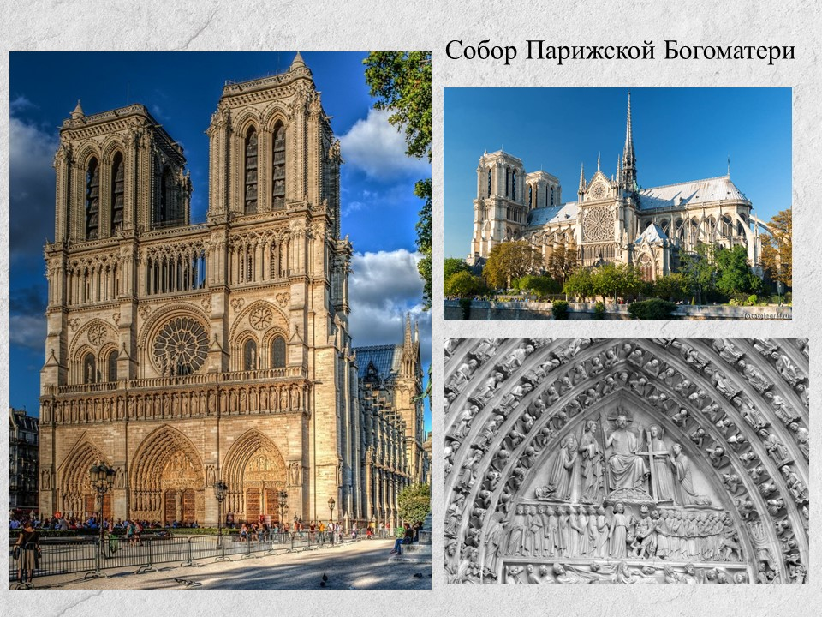

*Артели вольных каменщиков*, которые занимались построением готических храмов, считали себя избранными, владевшими некоей тайной, которую они скрывали от непосвященных. Они собирались в крытых помещениях, так называемых, ложах, подчинялись старшему мастеру.

**В то время, когда возникло готическое искусство**, европейские страны изменились, там стало больше образованных людей. Уже существовали первые университеты, города росли. Храмы становились центром жизни большого города. Они возвышались надо всеми остальными строениями. А возле храма кипела городская жизнь: шла торговля на рынке, что находился рядом. Храм уже не был крепостью. Он должен был вместить население растущих городов. Значит,**надо было расширить пространство храма.**  **Храмы делаются выше.**Если предел романского храма — 20 м, то **Реймский** собор высотой в 38, а **Амьенский —** 42 м. Высота cобора в немецком городе **Ульм** — 62 метра. Один из самых знаменитых готических храмов — **Собор Парижской Богоматери,**пример ранней готики, где видны следы **романского и готического искусства.**Так, массивные башни напоминают романские донжоны, а крестовый свод, аркбутаны, контрфорсы, стрельчатые арки и множества окон — это уже готика.

Архитектура готического собора в отличие от  античных храмов, романских церквей кажется невесомой. О**сновой конструкции готических храмов**были не массивные своды, опирающиеся на толстые стены, а**каркас из арок, опивающихся на** **столбы.** Однако остроконечная арка, опирающаяся на столбы, была бы неустойчива. Чтоб уравновесить силу тяжести, наружу выносятся мощные **контрфорсы**, посредством **аркбутанов** — перекидных арок, связанные со сводом**.**Так выглядит конструкция готического храма.

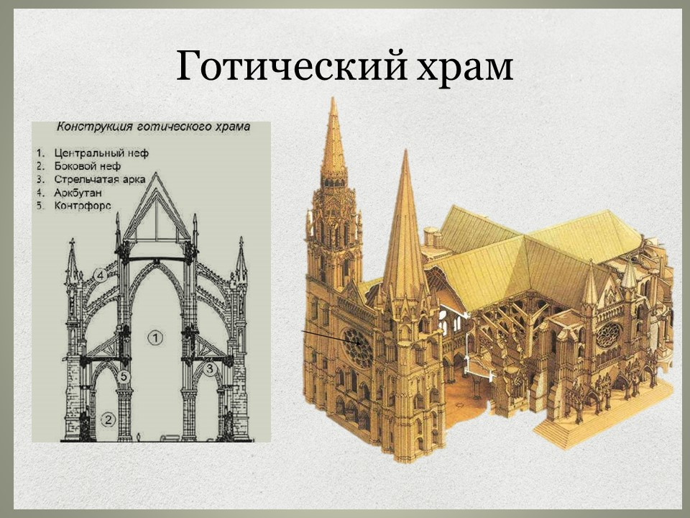

Если основа здания — каркас, то сама стена не несет нагрузки, она не нужна. Поэтому**появляются галереи, большие окна.**Галереи используются для установки **многочисленных статуй**, **а окна для**живописи из цветных стекол**— витражей.**

**Витражи** были известны и раньше, но в готике это не просто красивое окно, это**символ, обозначающий божественный свет.**Тогда верили, что витражи спасут от чудовищных напастей, – например, считалось, что с помощью витражей можно защититься от смертельного взгляда василиска.

Искусство витража было сродни ювелирному. Оно пришло из романского искусства, но именно во времена готики достигло совершенства. Изображение складывали из нарезанных кусочков цветного стекла, которые скрепляли свинцовыми перемычками и спаивали по краям. Готика вся пронизана *символикой*, в оформлении храмов нет ничего случайного. В средневековых витражах действительно п*реобладают красные, синие и фиолетовые краски, потому что этот цвет — символ молитвы*. Синий цвет означал верность, зеленый — влюбленность потому что его чаще других носили женщины.

Особенно красивым было большое**круглое окно над входом — роза.**Темой витражей розы чаще был *«Страшный суд*«, потому что западная стена, где обычно находилось круглое окно, связывалась с этой темой. А еще этот витраж связывали с Марией, потому что ее символ  роза.

В готических соборах находятся **сотни и тысячи** **статуй.** В Шартрском соборе их более 10 тысяч. Они украшают карнизы, винтовые лестницы, даже водосточные трубы.

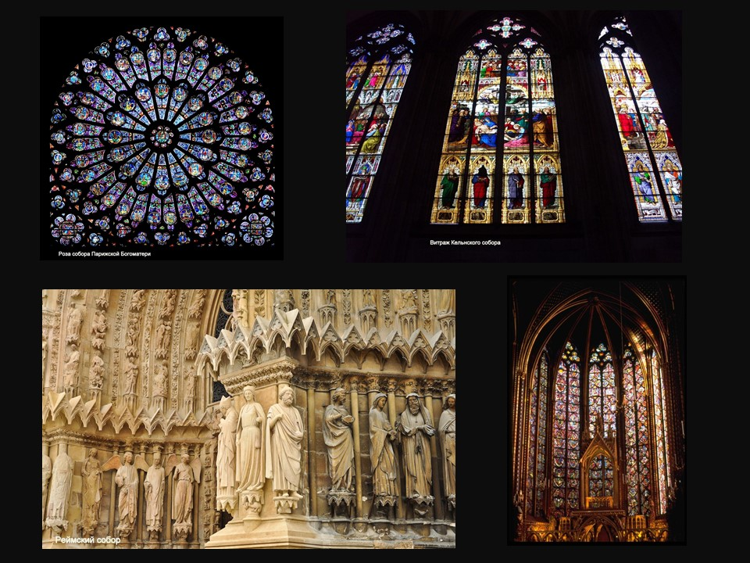

Все убранство готического собора, включая статуи и рельефы, было своего рода энциклопедией знаний. Причем, в каждом соборе — своя тема. В Соборе Парижской Богоматери — тема Богоматери, в Реймском соборе —  изображение французских королей. *Изображение грехов было по-прежнему удобным поводом, чтоб изобра*зить всяких чудищ таких, как химеры Собора Парижской Богоматери. Вплетались в изобразительный строй и изображения жонглеров, плясунов, даже пляски монахов. В одном соборе есть изображение осла, который в монашеском одеянии читает проповедь волкам. В средневековой Европе не было такого строгого контроля церкви над душами и умами людей, как в Византии. Даже во времена инквизиции художнику больше было позволено. ***Образ страдающего человека* — нерв готического искусства.** До готики искусство знало Христа — доброго пастыря, Христа — судию. *Готика открыла Христа- страдальца, истекающего кровью*. Физическая красота была художникам неинтересна. Телесное благополучие связывалось с миром сытых и богатых. В то время было много проповедников, которые говорили о греховности богатства, призывали к аскетизму.